№ п/п | Наименование товара | Наименование показателя, технического, функционального параметра, ед. изм. Показателя
1 | Детский игровой комплекс  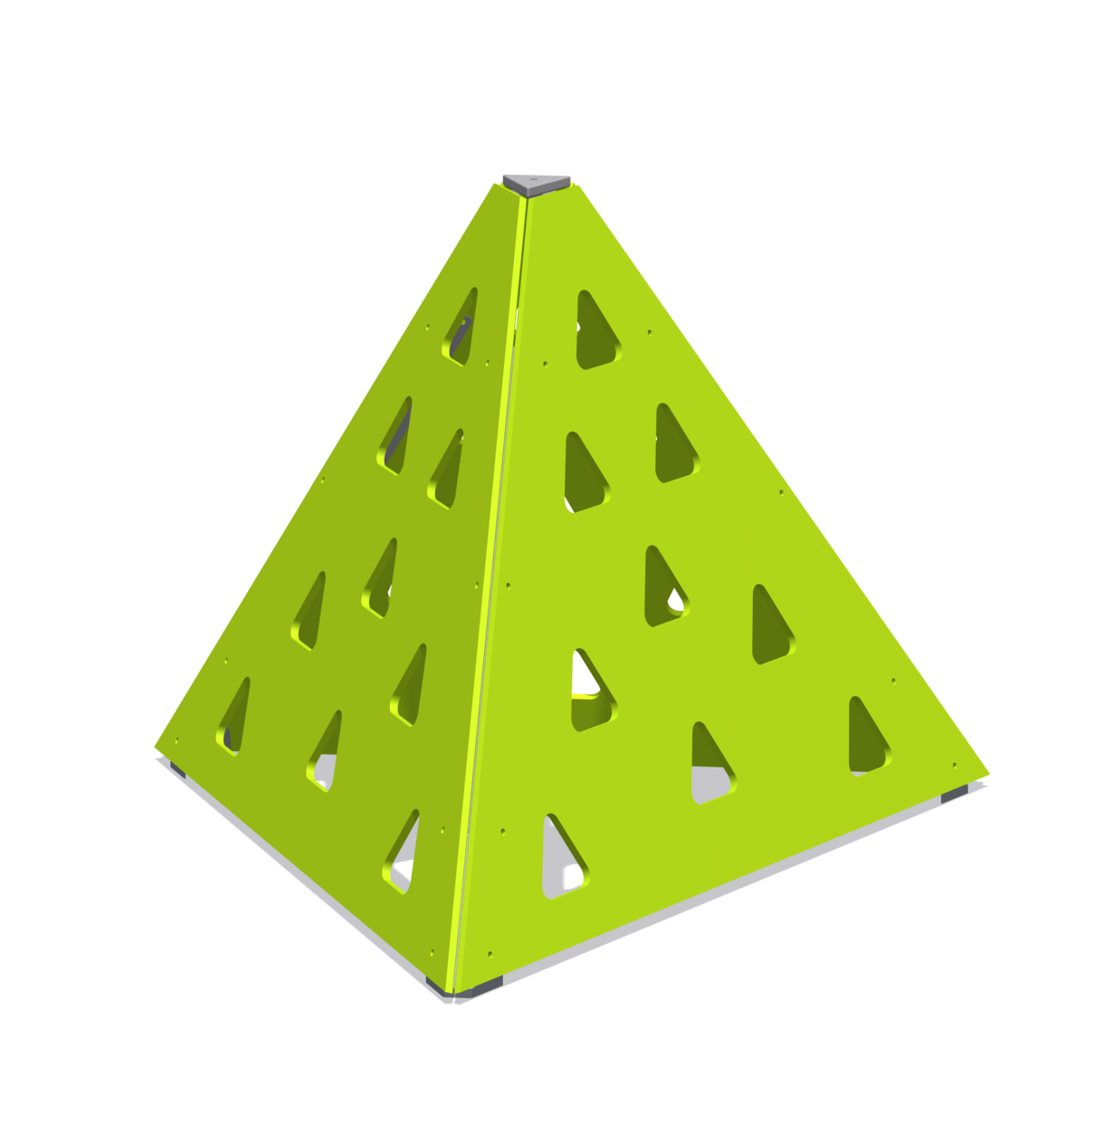
1 |  | Внешние размеры
1 |  | Длина, ±20 мм | 1507
1 |  | Ширина, ±20 мм | 1305
1 |  | Высота, ±20 мм | 1180
1 |  | Комплектация
1 |  | Панель, шт. | 3
1 |  | уголок прямой 830, шт. | 3
1 |  | Грунтозацеп, шт. | 3
1 |  | Заглушка треугольная, шт. | 1
1 |  | Изделие должно представлять собой устойчивую конструкцию, обеспечивающую безопасные условия для занятий на открытом воздухе.  Конструкция должна обладать высокой ударопрочностью и виброустойчивостью. Во избежание травм и застревания одежды и частей тела, конструкция должна быть разработана по требованиям ГОСТ Р 52169 -2012.  Изделие должно методом бетонирования грунтозацепов. Изделие должно быть антивандальным.  Конструкция изделия должна быть без выступов и заусенцев, углы и края закруглены. Минимальный радиус закругления не менее 3 мм.  Выступающие части болтовых соединений должны быть защищены пластиковыми заглушками либо должны соответствовать требованиям ГОСТ Р 52169-2012.  Все металлические части конструкции должны быть окрашены полимерной порошковой эмалью методом запекания в заводских условиях, что предотвращает металл от коррозии.  Детали из фанеры окрашены краской «НОРДИКА» или эквивалент на основе акрилата и покрыты лаком «ТЕКНОКОАТ» или эквивалент. Покрытие создает сильную износостойкую поверхность.
 |  | Панель
Панель с накладками должна быть изготовления из фанеры ФСФ влагостойкой, толщина фанеры 18 мм. Фанерная панель покрыта влагостойкой акриловой краской.
Конструктивно представляет собой треугольную панель габаритами 1480х1180 мм с отверстиями различной конфигурации в фанере.
В панели имеются девять отверстий в виде треугольников, направленных вершиной вверх. Треугольные вырезы расположены равномерно на панели, три выреза по центру друг над другом, по три выреза с каждой стороны от центра , которые расположены по линии скоса треугольника.
Треугольная панель имеет скошенный угол, который при сборке необходим для установки фанерной треугольной заглушки из фанеры ФСФ толщиной 18 мм. Заглушка крепится с помощью трехполочного уголка.
На торцах отверстия панели, установлены пластиковые накладки для защиты от механических воздействий. Накладки установлены таким образом, чтобы при установке панели в комплексе они находились на нижнем торце отверстия панели.
Накладка представляет собой пластиковую деталь, которая выполнена в виде охватывающей фанерную панель накладки, габариты 110х36х30 мм.
 |  | Уголок прямой 830
 |  | Уголок прямой 830 мм конструктивно представляет собой деталь, изготовленную из листа стального толщиной 2,5 мм, которая согнута по длинной стороне под углом 90 градусов. После гибки уголок имеет габариты 830 х80х80 мм. Имеются 12 отверстий на определенном расстоянии для крепления к фанерным панелям.
 |  | Грунтозацеп
 |  | Грунтозацеп конструктивно представляет собой деталь, изготовленную из листа стального толщиной 2,5 мм. Корпусная деталь имеет два гиба под углом 60 градусов друг к другу. Сверху двух отогнутых полок имеются по отгибу со скругленными краями и отверстием, которые согнуты под углом 160 градуса к полке, направлены внутрь. Снизу грунтозацеп имеет отгиб, который закрывает конструкцию в полукороб. Габариты грунтозацепа 77х125х713 мм.
 |  | Заглушка треугольная
 |  | Представляет собой деталь, которая состоит из уголка трехполочного и фанерной заглушки. Устанавливается по четырем верхним углам игрового комплекса. Габариты треугольной фанерной заглушки 116х101 мм, представляет собой равносторонний треугольник из фанеры ФСФ толщиной 18 мм. Уголок трехполочный из стального листа толщиной 2,5 мм, имеет три отогнутые лапки с отверстиями. Уголок размерами 108х98х34 мм после гибки

